**Регистрация нового амбассадора**

@startuml

actor "Пользователь" as U

participant "Яндекс Форма" as F

participant "CRM Система" as C

U -> F: Заполняет регистрационную форму

F -> C: Отправляет данные формы

C --> C: Создает новый профиль амбассадора

C --> U: Отправляет подтверждение регистрации

@enduml

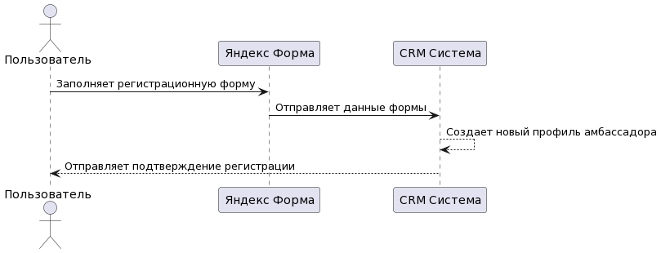

**Назначение задачи амбассадору**

@startuml

actor "Менеджер" as M

participant "Задачи" as CRM

database "База данных" as DB

participant "Бот" as B

actor "Амбассадор" as A

participant "Внешняя форма" as F

M -> CRM: Создаёт задачу заполняя поля

CRM -> DB: Сохраняет задачу

DB --> DB: Сохраняет в базе

DB --> CRM: Задача сохранена

CRM -> B: Отправляет задачу

B -> A: Уведомление о задаче

A -> F: Заполняет отчёт

F --> CRM: Отправляет отчёт

CRM -> DB: Обновляет задачу

DB --> DB: Обновляет в базе

CRM <-- DB: Задача обновлена

CRM --> M: Уведомление

@enduml

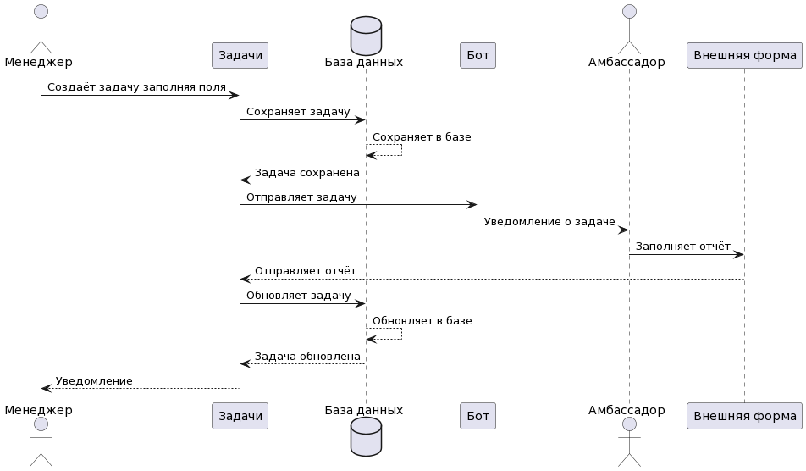

**Оформления заказа мерча**

@startuml

actor "Амбассадор" as А

participant "Бот" as Б

participant "Мерч" as CRM

database "База данных" as DB

participant "Менеджер" as M

participant "Склад мерча" as S

А -> Б: Формирует список товаров в корзине

Б -> CRM: Отправляет данные заказа на мерч

CRM -> DB: Сохраняет заказ в БД

DB --> DB: Сохраняет заказ

DB --> CRM: Подтверждение записи

CRM -> M: Уведомление о новом заказе мерча

M --> CRM: Обрабатывает и подтверждает заказ

CRM -> DB: Обновляет статус заказа в БД

DB --> DB: Обновляет заказ

DB --> CRM: Подтвержден

CRM -> S: Отправляет информацию для комплектации заказа

S --> DB: Обновляет статус при отправке

DB --> DB: Меняет статус

DB --> CRM: Статус обновлен

CRM --> А: Уведомление об отправке заказа

А -> Б: Подтверждает получение мерча

Б -> CRM: Обновляет запись о получении мерча

CRM -> DB: Закрывает заказ

DB --> DB: Закрывает заказ

@enduml

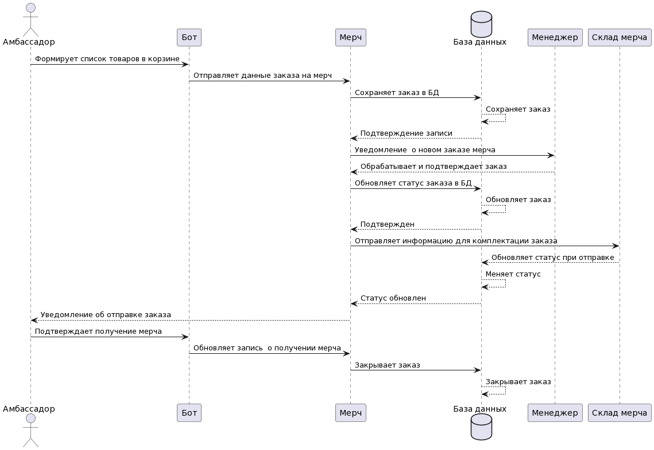

**выгрузка отчетности в Google таблицу**

@startuml

actor "Менеджер" as M

participant "Аналитика" as R

participant "Отчёт" as O

control "Экспорт данных" as Э

database "База данных" as DB

participant "Google Таблица" as T

M -> R: Формирует параметры отчёта за период

create O

R -> O: Запускает генерацию отчёта

O -> DB: Запрашивает данные для отчёта

DB --> DB: Выбирает данные

DB --> O: Возвращает данные

O --> R: Сформированный отчёт

R --> M: Отображает отчёт в системе

M -> Э: Запускает экспорт отчёта в таблицу

Э -> T: Передаёт данные отчёта по API

T --> T: Заполняет ячейки данными из отчёта

@enduml

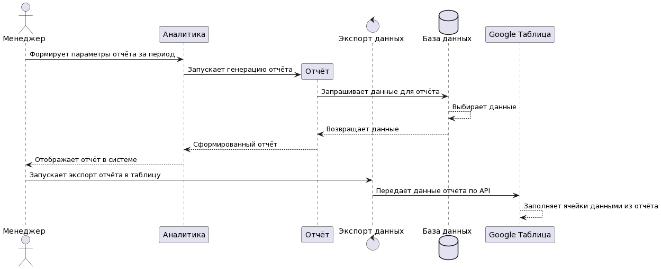

**Импорт данных из внешних форм**

@startuml

actor "Амбассадор" as A

participant "Яндекс Формы" as Ф

control "Импорт данных" as И

database "База данных" as DB

A -> Ф: Заполняет и отправляет внешнюю форму

Ф -> И: Передаёт данные формы

И -> DB: Записывает данные формы в таблицы

DB --> DB: Сохраняет данные

DB --> И: Подтверждение записи

И --> A: Уведомление об успешном импорте

@enduml

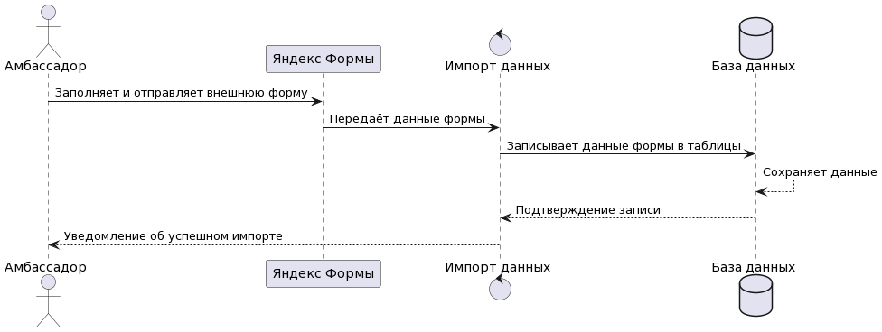

**Управление заданиями**

@startuml

actor Менеджер as M

participant "Создание задачи" as CZ

control "Задачи" as Z

control "Уведомления" as U

database БД as BD

participant Бот as B

actor Амбассадор as A

M -> CZ : Создаёт задачу

CZ -> Z : Передаёт данные задачи

Z -> BD : Сохраняет задачу

BD --> Z : Подтверждение

Z -> U : Передаёт задачу для рассылки

U -> B : Отправляет задачу боту

B -> A : Уведомляет амбассадора

A --> Z : Передаёт выполненную задачу

Z -> BD : Обновляет статус задачи

BD --> Z : Подтверждение

@enduml

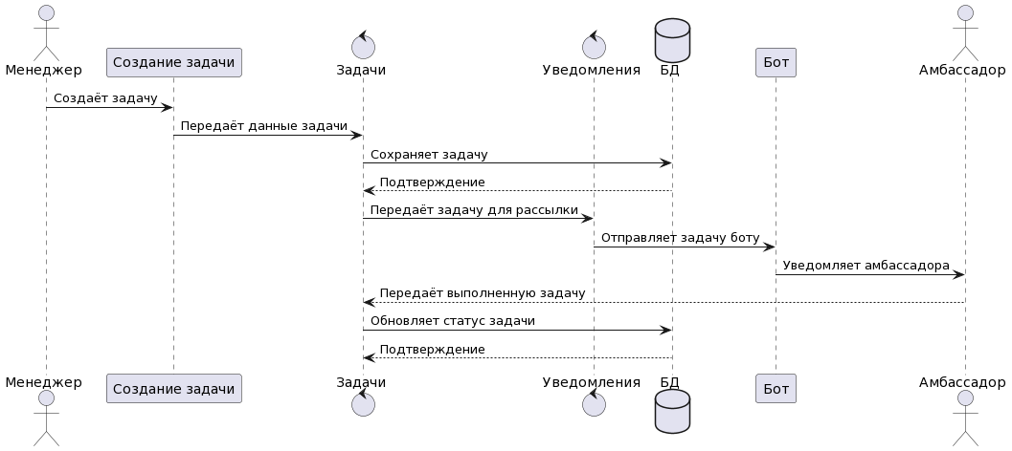

**Работа с промокодами**

@startuml

actor Менеджер as M

participant "Генерация промокодов" as GP

database БД as BD

participant "Рассылки" as R

participant Бот as B

actor Амбассадор as A

M -> GP : Запускает генерацию промокодов

GP -> BD : Сохраняет промокоды

BD -> GP : Подтверждение

GP -> R : Передаёт промокоды для рассылки

R -> B : Отправляет промокоды ботом

B -> A : Информирует амбассадоров

@enduml

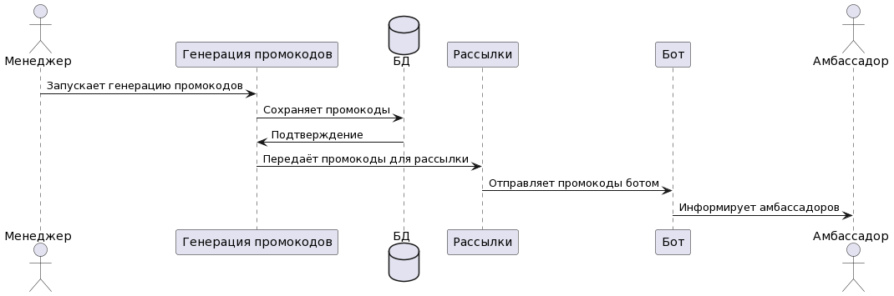

**Настройка уведомлений**

@startuml

actor Менеджер as M

database БД as BD

participant "Рассылки" as R

participant Почта as P

participant Телеграм as T

M -> BD : Создаёт шаблон уведомления

BD --> BD : Шаблон сохранён

BD -> R : Передаёт шаблон для настройки

R -> P : Интегрирует шаблон для email

P --> R : Подтверждение настройки

R -> T : Интегрирует шаблон для Телеграм

T --> R : Подтверждение настройки

@enduml

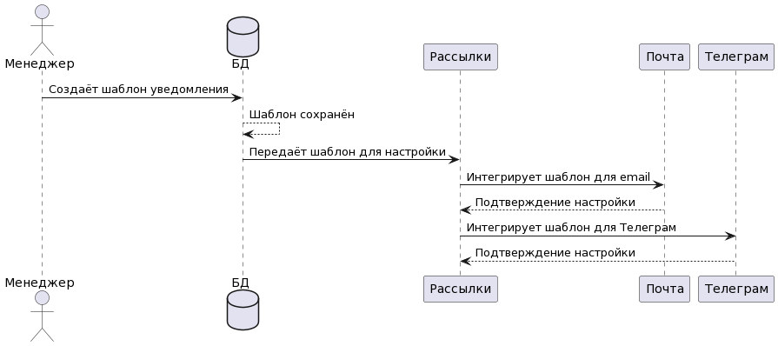

**Аналитика и отчётность**

@startuml

actor Менеджер as M

participant "Аналитика" as R

participant "Отчёт" as O

database БД as BD

M -> R : Формирует параметры отчёта

create O

R -> O : Запускает генерацию отчёта

O -> BD : Запрашивает данные

BD --> BD : Подготавливает данные

BD --> O : Передаёт данные

O --> R : Сформирован отчёт

R --> M : Показывает отчёт

@enduml

